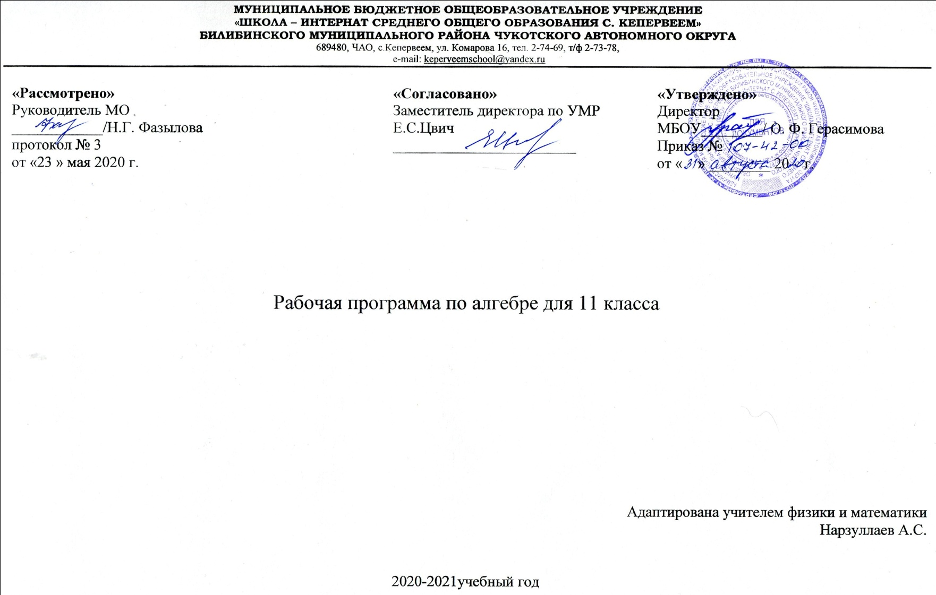

Пояснительная записка.

Рабочая программа составлена на основе:
- программы основного общего образования по математике, в соответствии с учебным планом, целями и задачами образовательной программы среднего образования МБОУ «Школа – интернат с. Кепервеем»;
- программы автор составитель Т.И.Бурмистрова «Программы общеобразовательных учреждений. Алгебра и начала анализа 10-11 классы» по учебнику «Алгебра и начала математического анализа. 11класс» авт./С.М. Никольский, М.К. Потаповов, Н.Н. Решетников, А.В. Шевкин (М: Просвещение , 2018) в соответствии с требованиями федерального компонента Государственного стандарта среднего (полного) общего образования
Данная рабочая программа составлена для изучения алгебры и начал анализа в классах социально- экономического профиля.
Программа рассчитана на 4 часа в неделю (132 часов в год), по учебному плану 4 часа в неделю (132 часов в год).
4часа резерва вы делены для проведения диагностических работ.
Цели и задачи.
Изучение математики в старшей школе на профильном уровне направлено на достижение следующих целей:
1.формирование представлений об идеях и методах математики; о математике как универсальном языке науки, средстве моделирования явлений и процессов;
2.овладение устным и письменным математическим языком, математическими знаниями и умениями, необходимыми для изучения школьных естественно - научных дисциплин, для продолжения образования и освоения избранной специальности на современном уровне;
развитие логического мышления, алгоритмической культуры, пространственного воображения, развитие математического мышления и интуиции, творческих способностей на уровне, необходимом для продолжения образования и для самостоятельной деятельности в области математики и ее приложений в будущей профессиональной деятельности;
3.воспитание средствами математики культуры личности: знакомство с историей развития математики, эволюции.
Распределение учебных часов по главам:
Функции и их графики – 9 часов
Предел функции и непрерывность – 5 часов
Обратные функции – 6 часов
Производная – 11 часов
Применение производной – 16 часов
Первообразная и интеграл – 13 часов
Равносильность уравнений и неравенств – 4 часа
Уравнения – следствия – 8 часов
Равносильность уравнений и неравенств системам – 13 часов
Равносильность уравнений на множествах – 7 часов
Равносильность неравенств на множествах – 7 часов
Метод промежутков для уравнений и неравенств – 5 часов
Использование свойств функций при решении уравнений и неравенств – 5 часов
Системы уравнений с несколькими неизвестными – 8 часов
Повторение – 15 часов
Практическая часть программы:
Контрольные работы – 8
Самостоятельные работы – 10
Тесты – 11
Проверочные работы - 29
1 полугодие - 12
2 полугодие – 17

К мониторинговым работам относятся : СР-1, КР-1, КР-2, КР-3, КР-4.
В данном курсе представлены следующие содержательные линии: «Функции и их графики», «Предел и непрерывность функции», «Производная», «Интеграл», «Равносильность уравнений и неравенств», «Уравнения, неравенства и системы уравнений с параметрами».
В рамках указанных содержательных линий решаются следующие задачи:
- систематизация и развитие сведений о числах; расширение и совершенствование алгебраического аппарата, сформированного в предыдущие годы обучения и его применение к решению задач;
- расширение и систематизация общих сведений о функциях, пополнение класса изучаемых функций, иллюстрация широты применения функций для решения уравнений и неравенств, для описания и изучения реальных зависимостей,
- знакомство с основными идеями и методами математического анализа;
- расширение и систематизация понятия «равносильность».
Изучение математики в данном профиле направлено на достижение следующих целей:
- формирование представлений о математике, как универсальном языке науки, средстве моделирования явлений и процессов, об идеях и методах математики;
- развитие логического мышления, алгоритмической культуры, критичности мышления;
- формирование отношения к математике как части общечеловеческой культуры; знакомство с историей развития математики, эволюцией математических идей, понимания значимости математики для общественного прогресса;
- овладение математическими знаниями и умениями, необходимыми для изучения школьных естественнонаучных дисциплин, для продолжения образования в областях, связанных с математикой.

Требования к уровню подготовки.
В результате изучения математики на профильном уровне ученик должен:
знать/понимать
-значение математической науки для решения задач, возникающих в теории и практике; широту и в тоже время ограниченность применения математических методов к анализу и исследованию процессов и явлений в природе и обществе;
- значение практики и вопросов, возникающих в самой математике для формирования и развития математической науки; историю развития понятия числа, создания математического анализа, возникновения и развития геометрии;
- универсальный характер законов логики математических рассуждений, их применимость во всех областях человеческой деятельности;
- вероятностный характер различных процессов окружающего мира.

Алгебра
Уметь
- выполнять арифметические действия, сочетая устные и письменные приемы, применение вычислительных устройств; находить значения корней, степени с рациональным показателем, логарифмов, пользоваться оценкой и прикидкой при практических расчетах;
- проводить по известным формулам и правилам преобразования буквенных выражений, включающих степени, радикалы, логарифмы и тригонометрические функции;
- вычислять значения числовых и буквенных выражений, осуществляя необходимые подстановки и преобразования;
- использовать приобретенные знания и умения в практической деятельности и повседневной жизни.

Функции и графики
Уметь
- строить графики и описывать по графику и по формуле поведение и свойства функции;
-решать уравнения, системы уравнений, неравенства, используя свойства функций и их графики;
- уметь в практической деятельности описывать с помощью функций различные зависимости, представлять их графически, интерпретировать графики
Начала математического анализа
Уметь
- вычислять производные и первообразные элементарных функций
- исследовать функции на монотонность, находить наибольшие и наименьшие значения функций, строить графики многочленов и рациональных функций;
- вычислять площади с использованием первообразной;
- использовать приобретенные знания и умения в практической деятельности и повседневной жизни для решения прикладных задач, в том числе социально-экономических, физических, экстремальных.
Уравнения и неравенства
Уметь
- решать рациональные, показательные и логарифмические, иррациональные и тригонометрические уравнения и неравенства, их системы;
- составлять уравнения и неравенства по условию задачи
- использовать для приближенного решения уравнений и неравенств графический метод;
- изображать на координатной плоскости множества решений уравнений, неравенств и их систем.
Использовать приобретенные знания и умения в практической деятельности и повседневной жизни для построения и исследования простейших математических моделей.
Элементы комбинаторики, статистики и теории вероятностей
Уметь
- решать простейшие комбинаторные задачи методом перебора, а также с использованием известных формул;
- вычислять в простейших случаях вероятность событий на основе подсчета числа исходов;
Использовать приобретенные знания и умения в практической деятельности и повседневной жизни для анализа реальных числовых данных, представленных в виде диаграмм, графиков, информации статистического харак

Содержание обучения

1.Функции и их графики
Элементарные функции. Исследование функций и построение их графиков элементарными методами. Основные способы преобразования графиков. Графики функций, содержащих модули. Графики сложных функций.
2. Предел непрерывность функций
Понятие предела функции. Односторонние пределы, свойства пределов. Непрерывность функций в точке, на интервале, на отрезке. Непрерывность элементарных функций. Разрывные функции.
3.Обратные функции
Понятие обратной функции. Взаимно обратные функции. Обратные тригонометрические функции.
4. Производная
Понятие производной. Производная суммы, разности, произведения и частного двух функций. Непрерывность функций, имеющих производную, дифференциал. Производные элементарных функций. Производная сложной функции. Производная обратной функции.
5. Применение производной
Максимум и минимум функции. Уравнение касательной. Приближенные вычисления. Теоремы о среднем. Возрастание и убывание функции. Производные высших порядков. Выпуклость графика функции. Экстремум функции с единственной критической точкой. Задачи на максимум и минимум. Асимптоты. Дробно-линейная функция. Построение графиков функций с применением производной. Формула и ряд Тейлора.
6. Первообразная и интеграл
Понятие первообразной. Замена переменной и интегрирование по частям. Площадь криволинейной трапеции. Определенный интеграл. Приближенное вычисление определенного интеграла. Формула Ньютона-Лейбница. Свойства определенных интегралов. Применение определенных интегралов в геометрических и физических задачах. Понятие дифференциального уравнения. Задачи, приводящие к дифференциальным уравнениям.
7. Равносильность уравнений и неравенств
Равносильные преобразования уравнений и неравенств.
8.Уравнения-следствия
Понятие уравнения-следствия. Возведение уравнения в четную степень. Потенцирование логарифмических уравнений. Приведение подобных членов уравнения. Освобождение уравнения от знаменателя. Применение логарифмических, тригонометрических и других формул.
9. Равносильность уравнений и неравенств системам
Решение уравнений с помощью систем. Уравнения вида f(α(х))=f(β(х)). Решение неравенств с помощью систем. Неравенства вида f(α(х))>f(β(х)).
10. Равносильность уравнений на множествах
Возведение уравнения в четную степень. Умножение уравнения на функцию. Логарифмирование и потенцирование уравнений, приведение подобных членов, применение некоторых формул.
11. Равносильность неравенств на множествах
Возведение неравенства в четную степень и умножение неравенства на функцию, потенцирование логарифмических неравенств, приведение подобных членов, применение некоторых формул. Нестрогие неравенства.
12. Метод промежутков для уравнений и неравенств
Уравнения и неравенства с модулями. Метод интервалов для непрерывных функций.
13. Использование свойств функций при решении уравнений и неравенств
Использование областей существования, неотрицательности, ограниченности, монотонности и экстремумов функции, свойств синуса и косинуса при решении уравнений и неравенств.
14. Системы уравнений с несколькими неизвестными
Равносильность систем. Система-следствие. Метод замены неизвестных. Рассуждения с числовыми значениями при решении систем уравнений.
15. Уравнения, неравенства и системы с параметрами
Уравнения, неравенства и системы с параметрами.
Алгебраическая форма комплексного числа. Сопряженные комплексные числа. Геометрическая интерпретация комплексного числа
16. Тригонометрическая форма комплексных чисел
Тригонометрическая форма комплексного числа. Корни из комплексных чисел и их свойства.
17. Корни многочленов. Показательная форма комплексного числа
Корни многочленов. Показательная форма комплексного числа.
18. Повторение курса алгебры и начал математического анализа за 10-11 классы
Системы уравнений с несколькими неизвестными – 8 часов
Повторение – 17 часов

Методическая литература
Алгебра и начала анализа. Учеб. для 11 кл. общеобразоват. учреждений. Базовый и профил. уровни / С.М. Никольский, М.К.Потапов, Н.Н.Решетников, А.В.Шевкин –М.: Просвещение, 2008
Алгебра и начала анализа. Книга для учителя. Базовый и профил. уровни / С.М. Никольский, М.К.Потапов, Н.Н.Решетников, А.В.Шевкин –М.: Просвещение, 2008
3. Алгебра и начала анализа. Дидакт. материалы для 11 кл.: \М.К.Потапов, А.В.Шевкин. – М. : Просвещение, 2008
4. Алгебра и начала анализа. Тематические тесты 11 кл.: \М.К.Потапов, А.В.Шевкин. – М. : Просвещение, 2008
Дополнительная литература
1. Задачи по алгебре и началам анализа: Пособие для учащихся 10-11 кл. общеобразоват. учреждений / С.М.Саакян, А.М.Гольдман, Д.В.Денисов. - М.: Просвещение, 2003
2. А.П.Карп. Сборник задач по алгебре и началам анализа: Учеб. пособие для 10-11 кл. с углубл. изучением математики.- М.: Просвещение, 1999
3. Тематический контроль по алгебре и началам анализа, 10-11 кл. / Л.О.Денищева, Н.В.Карюхина, М.Б.Миндюк. -М.: Интеллект-Центр. 2005
4.А.Л.Семенова, И.В.Ященко. Математика. ЕГЭ-2010.Типовые тестовые задания. МИОО; М. «Экзамен», 2010
5. Денищева Л.О., Глазков Ю.А., Краснянская К.А., Рязановский А.Р., Семенов П.В. Единый государственный экзамен 2007. Математика. Учебно-тренировочные материалы для подготовки учащихся / ФИПИ – М.: Интеллект-Центр, 2007
6. Математика. Сборник тестов по плану ЕГЭ: Учебно-методическое пособие / Под ред. А.Г.Клово, Д.А.Мальцева.-Ростов н/Д :Издатель Мальцев Д.А.; М.: НИИ школьных технологий, 2008
7. Математика. Сборник тестов по плану ЕГЭ: Учебно-методическое пособие / Под ред. А.Г.Клово, Д.А.Мальцева.-Ростов н/Д :Издатель Мальцев Д.А.; М.: НИИ школьных технологий, 2009
8. Математика: реальные варианты: ЕГЭ 2007-2008 / авт.-сост. В.В.Кочагин, Е.М.Бойченко, Ю.А.Глазков и др. – М.:АСТ: Астрель, 2008 (ФИПИ)
9. Математика. ЕГЭ-2008. Вступительные испытания. Под редакцией Ф.Ф.Лысенко.- Ростов-на-Дону: Легион, 2007

